***PASO A PASO DE CREACIÓN CUENTA GITHUB***



Autores:

Oliveros Silva Johan Stiven

Rodriguez Juan David

Velazco Velasco Magdy

Villanueva Roa Johan Santiago

Instructor:

Graciela Arias Vargas

servicio nacional de aprendizaje sena

Tecnologo en analisis y desarrollo de software

2023

Bogotá, D.C.,21 de abril

* **-¿Qué es un repositorio en github?**

*Un repositorio contiene todos los archivos de tu proyecto y el historial de revisiones de cada uno de ellos. Puedes debatir y administrar el trabajo de tu proyecto dentro del repositorio.*

* *-****¿Qué es github?***

*Github es un portal creado para alojar el código de las aplicaciones de cualquier desarrollador, y que fue comprado por Microsoft.La plataforma está creada para que los desarrolladores suban el código de sus aplicaciones y herramientas, y que como usuario no sólo puedas descargarte la aplicación, sino también entrar a su perfil para leer sobre ella o colaborar con su desarrollo.*

* ***¿QUÉ ES GIT?***

*Git es un sistema de control de versiones distribuido que te permite registrar los cambios que haces en tus archivos y volver a versiones anteriores si algo sale mal. Fue diseñado por Linus Torvalds para garantizar la eficiencia y confiabilidad del mantenimiento de versiones de aplicaciones que tienen un gran número de archivos de código fuente.*

*1-Ingresamos el usuario y contraseña para poder ingresar a la plataforma.*

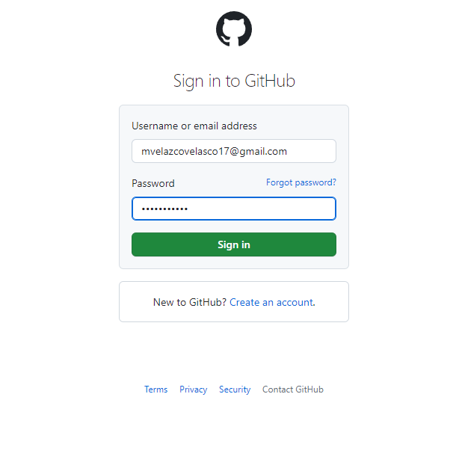

*2-Al ingresar se observa nuestro perfil.*

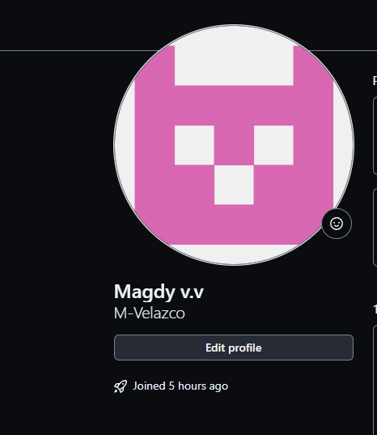

3-Realizamos la creación de los repositorios que utilizaremos.

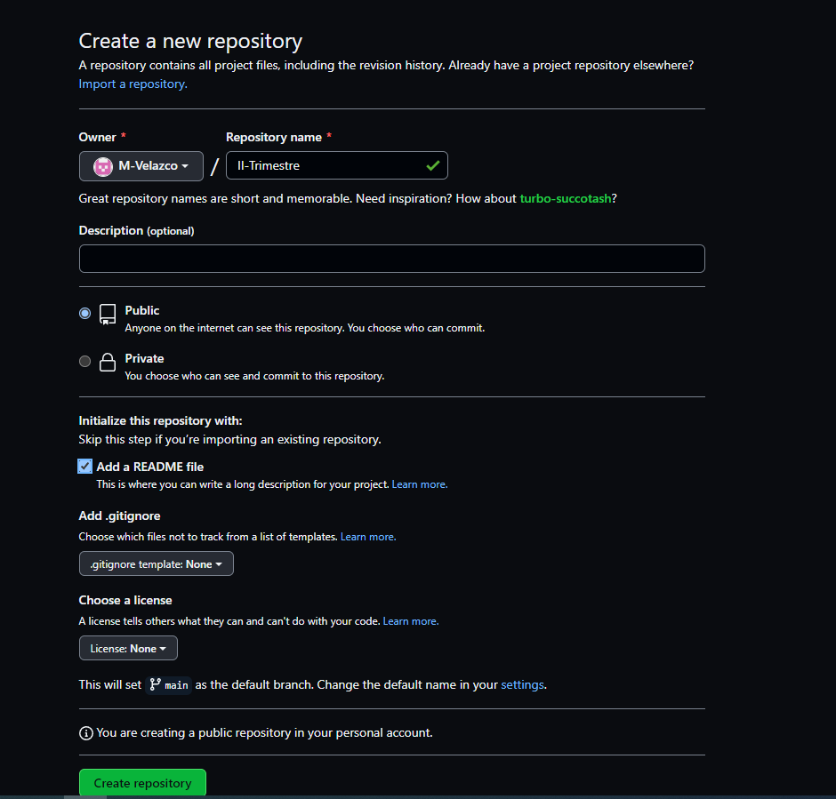

4-Ya creados los repositorios se verán de la siguiente manera.

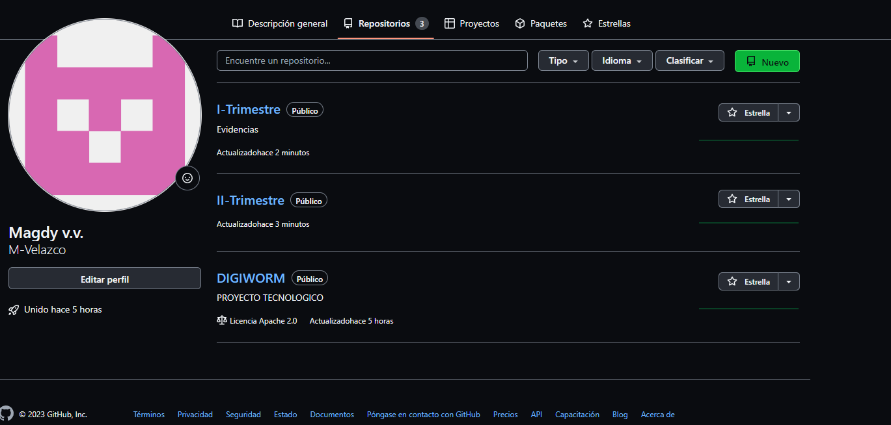

5-Al ingresar a un repositorio y agregar un archivo se observa de la siguiente manera.

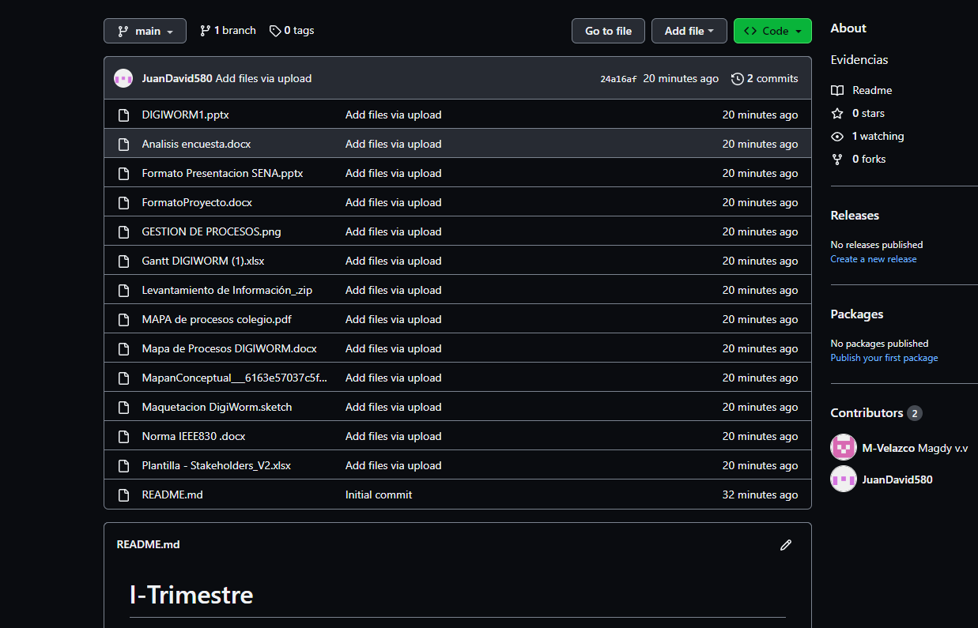

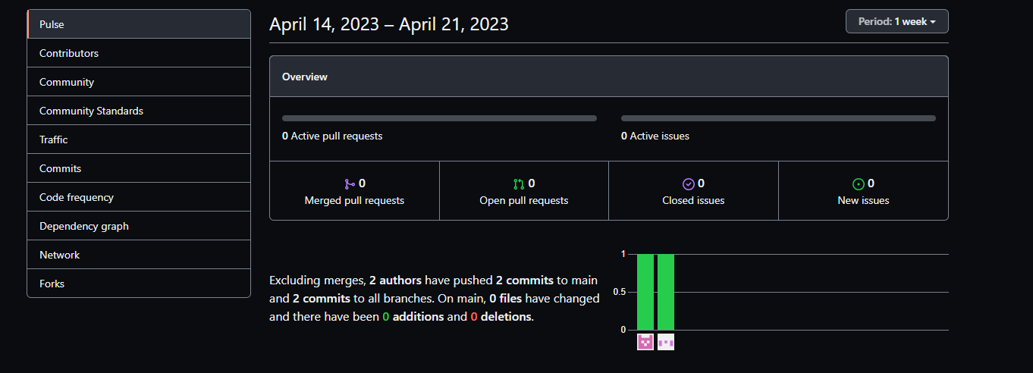

7- por último los integrantes del grupo.

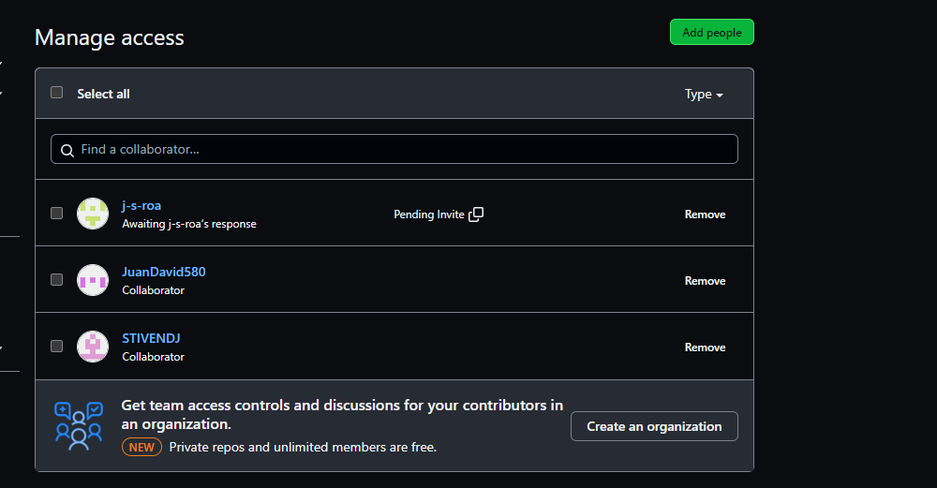

6- *Podemos observar en una tabla las contribuciones que realiza cada integrante del grupo.*

